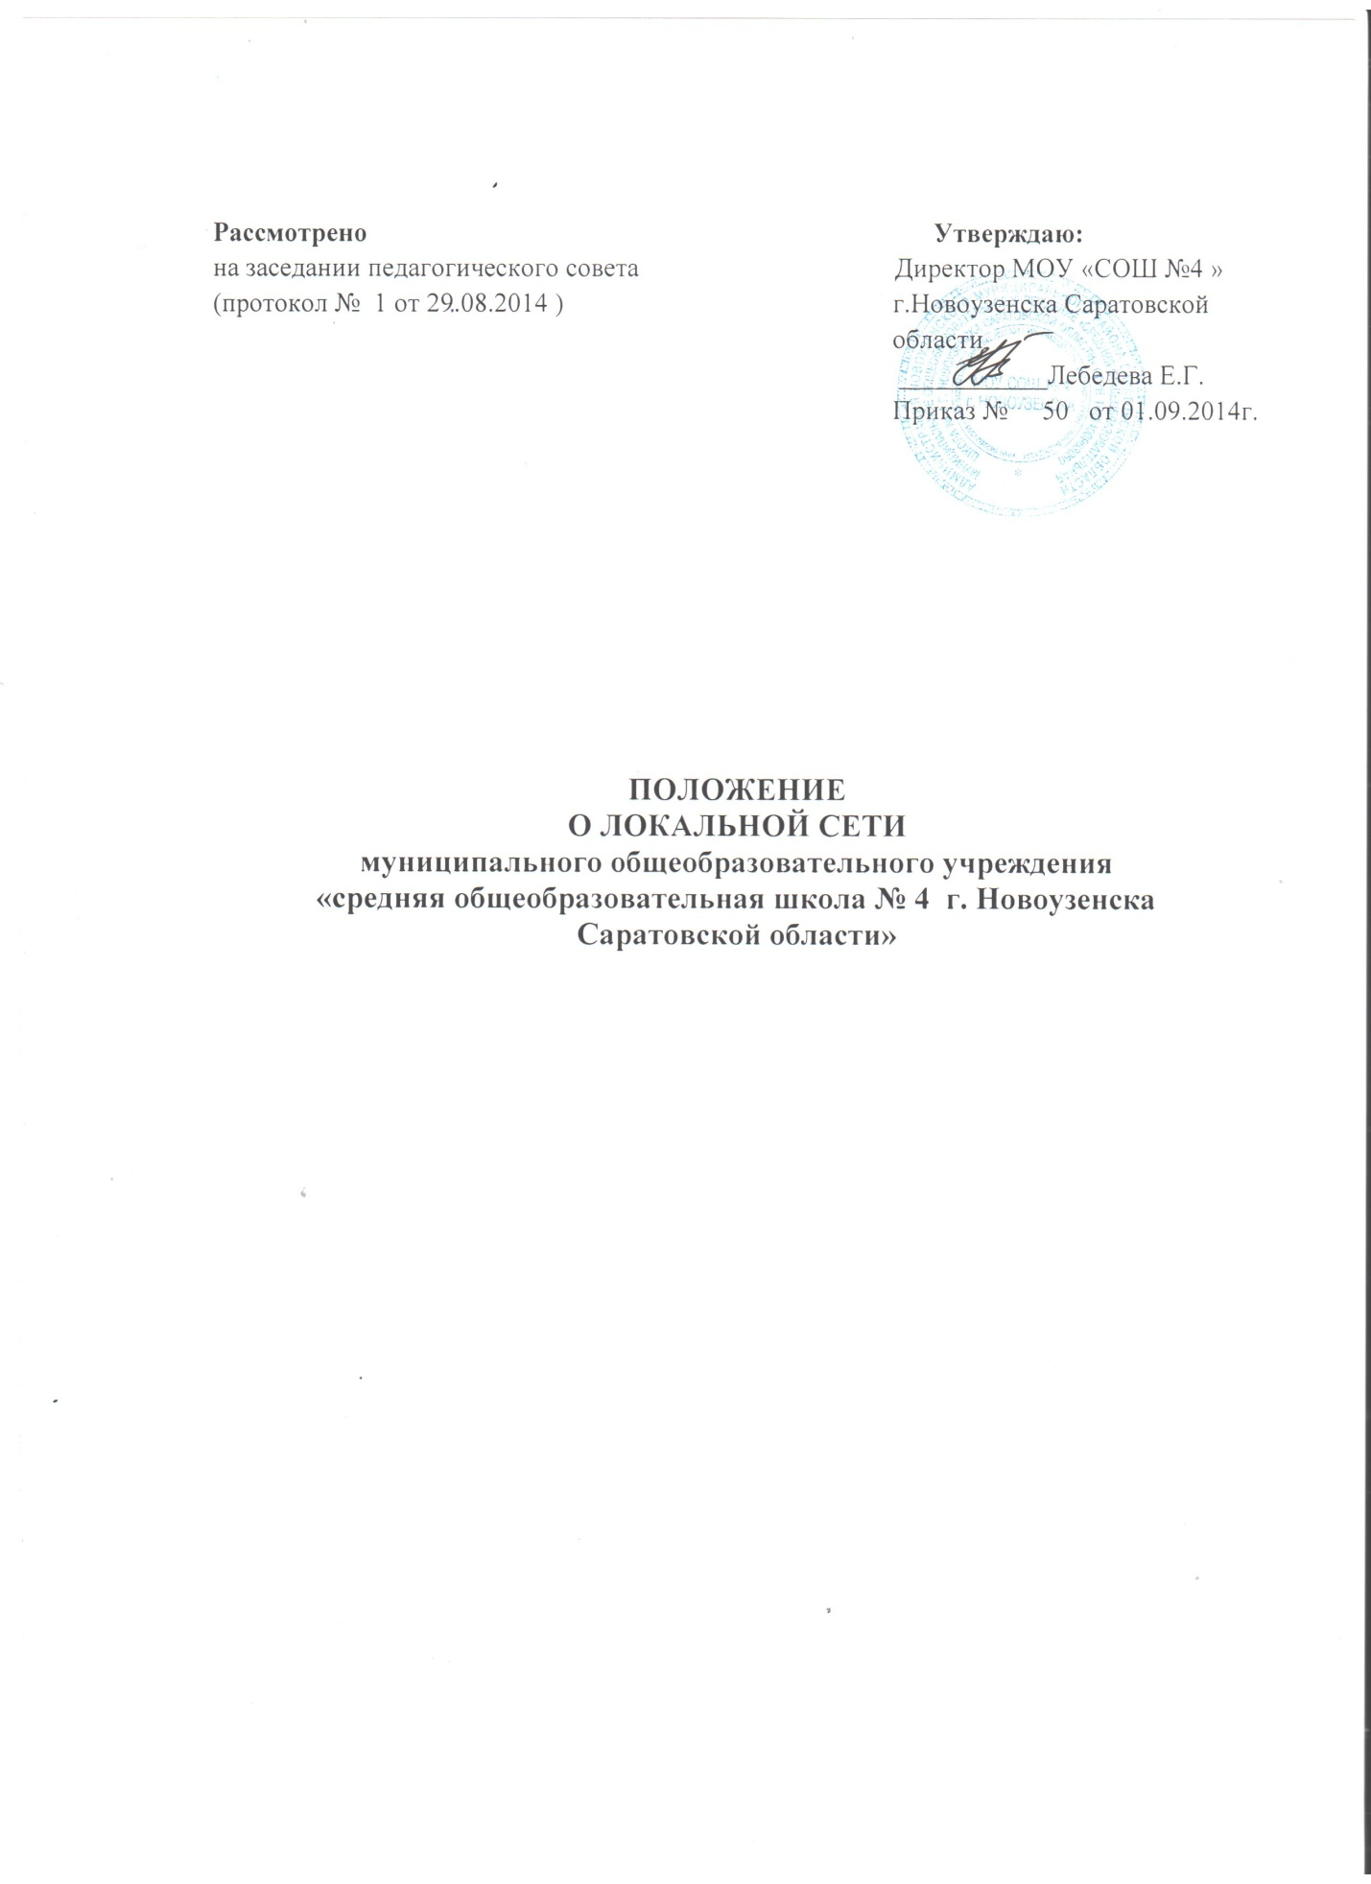

Компьютерная сеть - часть единого информационного пространства школы, целостная структура, функционирование которой требует реализации организационно-технических мероприятий, жесткой дисциплины пользователей и служб сопровождения.
I. Назначение
Компьютерная сеть школы является неотъемлемой частью системы управления и предназначена для решения задач управления на базе современных информационных
технологий, обеспечивающих принятие решений на основе:
• оперативного обмена данными между подразделениями школы;
• использования общих информационных ресурсов сети;
• доступа через единую компьютерную сеть к данным других интра- и интерсетей;
• применения электронной почты;
• организации централизованного хранилища данных с различным уровнем доступа к
информации;
II. Состав
Компьютерную сеть образуют базовые компоненты оборудования, программного
обеспечения и параметров сетевого и межсетевого взаимодействия:
2.1. Сервер:
• файловый;
• баз данных;
• приложений;
• архивный;
• удаленного доступа;
• почтовый.
2.2. Телекоммуникационная инфраструктура:
• кабели;
• соединительные устройства;
• устройства расширения (и ограничения) доступа.
2.3. Рабочие станции с необходимыми сетевыми адаптерами.
2.4. Системы дублирования и хранения информации.
2.5. Системы бесперебойного питания серверов.
2.6. Информационная инфраструктура:
• операционные системы;
• протоколы сетевого и межсетевого взаимодействия;
• прикладное программное обеспечение коллективного доступа;
• прикладное программное обеспечение рабочих станций.
III. Принцип действия
3.1. Функционирование сети обеспечивается подключением рабочих станций к серверу посредством соединительной аппаратуры.
3.2. Расширение сети производится путем подключения дополнительных сегментов через маршрутизаторы и каналы связи различного типа.
3.3. Подключение к сети Интернет производится через специализированные устройства и специализированное программное обеспечение для защиты внутренней сети от несанкционированного доступа.
3.4. Защита информации по уровням доступа производится путем администрирования файл-серверов и серверов баз данных и проведением специализированных организационно-технических мероприятий.
IV. Функционирование
4.1. Все вопросы, касающиеся функционирования и развития компьютерной сети, решаются системным администратором и регламентируются настоящим Положением.
4.2. Для оптимизации функционирования компьютерной сети системный администратор имеет право анализировать работу любого элемента, входящего в состав сети.
4.3. Рекомендации системного администратора по реконфигурированию элементов,
входящих в состав сети, обязательны для исполнения в целях обеспечения устойчивой работы сети в целом.
V. Сопровождение
5.1. Сервер.
• Администрирование сервера производится системным администратором.
• Уровни доступа потребителей конфиденциальной информации регламентируются и реализуются только системным администратором.
• Отключение серверов или рабочих станций для технологических целей производится только системным администратором с обязательным предварительным уведомлением всех пользователей ресурсов данного сервера или рабочей станции.
• При отключении серверов или устранении на них возникших неисправностей, системный администратор обязан осуществить организационно-технические мероприятия по обеспечению неразрывности рабочего процесса подразделений.
• Места размещения серверных станций и коммутационного оборудования имеют ограниченный доступ, двери закрываются на замок, доступ в них посторонних лиц, без сопровождения ответственного лица, запрещен. Посторонними являются и сотрудники, которые по своим функциональным обязанностям не имеют отношения к эксплуатации данного оборудования.
5.2. Телекоммуникации.
• Создание и сопровождение телекоммуникационных каналов сети является исключительной компетенцией школы.
• Подключение персональных компьютеров к сети производится системным администратором.
• Решение о подключении или реорганизации сегмента принимается системным администратором на основании заявки в соответствии с имеющимися ресурсами и техническими возможностями.
• Изменение типологии сети самостоятельно пользователем, подключение и реконфигурация любого элемента сети без согласования с системным администратором запрещено.
• Подключение модемов и иных устройств на рабочих станциях для доступа в сеть запрещено. В исключительных случаях такие подключения осуществляет системный администратор с обязательным контролем этих рабочих станций.
5.3. Персональные компьютеры (рабочие станции).
• Настройка операционной системы рабочих станций пользователей для корректной работы сети производится системным администратором. Изменение конфигурации системы рабочих станций, установка новых программных продуктов и аппаратных средств, изменяющих настройки системы, самостоятельно или сторонними лицами без участия системного администратора запрещено.
• Права и обязанности пользователей компьютерной сети регламентируются настоящим положением и должностными инструкциями.
• Отключение пользователя сети от сетевых ресурсов производится с обязательным уведомлением данного пользователя.
• При любых изменениях конфигурации подключения пользователя системным администратором производится обязательная проверка функционирования канала и доступа к ресурсам сети.
• Пользователям сети категорически запрещено передавать сторонним лицам какие-либо сведения о настройке элементов сети (имена пользователей, пароли и т. д.).
• Несанкционированное расширение пользователями своих или чужих прав запрещено.
• С целью защиты от внезапных скачков напряжения или внезапного (кратковременного) отключения электроэнергии, в результате которых может быть нарушена целостность программной среды и потеря данных на серверах, рабочих станциях или несетевых ПК, а также возможен выход из строя аппаратных средств, должны использоваться источники бесперебойного питания и сетевые фильтры.
• Вынос рабочих станций за пределы помещений структурного подразделения осуществляется с разрешения руководителя структурного подразделения.
• Загрузка рабочих станций должна производиться исключительно с жесткого диска.
• Установка (изменение) программного обеспечения на рабочих компьютерах должна производиться только администратором сети, а на несетевых рабочих станциях – в присутствии и под контролем работника, ответственного за данный персональный компьютер. Самостоятельная установка пользователями программного обеспечения категорически запрещена.
• Запрещено изменять месторасположение рабочих станций без согласования.
5.4. В случае нарушения установленного порядка функционирования компьютерной сети виновные на основании рапорта системного администратора будут привлекаться к административной и материальной ответственности.
VI. Развитие сети
6.1. Подключение к сети производится через любой телекоммуникационный канал, выбор которого осуществляется исходя из технической целесообразности.
6.2. Модернизация установленных в подразделениях рабочих станций производится в плановом порядке при наличии своевременно поданной заявки и финансовых
ресурсов.
6.3. Вновь образованные подразделения обеспечиваются средствами вычислительной техники системным администратором при наличии заявки или распоряжения директора школы.

